迟思堂工作室技术文档

文档信息

|  |  |  |  |
| --- | --- | --- | --- |
| 文档名称 | Lubuntu16.4.3定制教程 | | |
| 版本号 | V0.1 | | |
| 文档编写人 | 李迟 | 编写日期 |  |
| 文档审核人 | 李迟 | 审核日期 |  |
| 文档分类 |  | | |
| 关键字 |  | | |
| 文档保密性 | 公开 | | |

迟思堂工作室

©2017 版权所有 侵权必究

All rights reserved

文档修改记录

|  |  |  |  |
| --- | --- | --- | --- |
| 时间 | 修改人 | 版本号 | 修改内容 |
| YYYY/MM/DD |  | V0.1 | 初稿 |
|  |  |  |  |

# 目录

目录 3

一、环境准备 4

二、脚本说明 4

三、制作步骤 4

四、定制过程 5

桌面背景图片 5

开机图片 6

时区 7

软件安装 7

源码编译 7

环境变量 7

终端效果 8

鼠标效果 8

修改桌面图标 9

放置图标快捷到桌面 9

添加用户 10

修改主题、鼠标样式 11

本文是对lubuntu-16.04.3-desktop-amd64.iso进行定制的教程。要求读者对linux有一定掌握程度，比如：知道用户权限（root权限）、知道如何使用apt-get install安装软件，知道shell。

本文提到的命令，如无特殊说明，都是用root执行的。本文假定读者能自由切换sudo和root，并能自由切换“/”和“\”。

本文工程项目仓库地址：<https://github.com/cststudio/lubuntucd>

# 一、环境准备

制作iso镜像，需要使用一台linux系统，可以是物理机，也可以是虚拟机，只要保证安装有相应的工具即可。**CPU核心数越多，制作ISO镜像越快（本文使用12核至强处理器，耗时大约1分钟左右）。**本文使用ubuntu 16.04 64bit系统作为制作宿主机。

就制作过程而言，需要使用的工具安装步骤如下：

sudo apt-get install squashfs-tools

sudo apt-get install mkisofs

sudo apt install xorriso

sudo apt-get install isolinux

说明：

squashfs-tools主要用于解压、压缩squash文件系统的（ISO光盘使用这种格式）。

mkisofs 和xorriso主要用于制定ISO镜像文件。

isolinux主要用于生成isohdpfx.bin。安装该工具后，在/usr/lib/ISOLINUX/下面会有isohdpfx.bin，这个文件是我们在制定ISO时使用到的，需要将其拷贝到指定目录。本文使用的目录是isolinux，其与1_tar_iso.sh在同一目录。（具体参考本工程github目录分布）。

《《《《《《《《《《《《《《《《《《《《《《《《《《《《《《《《《《《《《《《《《《《《《《《《

出错及处理：

输入locale，出现：

locale: Cannot set LC_CTYPE to default locale: No such file or directory

locale: Cannot set LC_MESSAGES to default locale: No such file or directory

locale: Cannot set LC_ALL to default locale: No such file or directory

解决：

locale-gen "zh_CN.UTF-8"

》》》》》》》》》》》》》》》》》》》》》》》》》》》》》》》》》》》》》》》》》》》》》》》》》》

# 二、脚本说明

制作过程需要使用大量命令，为了简化其人工输入的失误，因此，在解压ISO、制作ISO过程中，均使用脚本来实现。

制作脚本，说明如下：

1_tar_iso.sh：解压专用。用于将原始ISO（即从官网下载的镜像）解压，得到rootfs文件。

2_build_iso.sh：制作ISO镜像专用。用于将修改后rootfs打包、制作成新的ISO镜像。

具体使用见脚本说明。

# 三、制作步骤

一般来说，制作过程分几个阶段：

1. 下载镜像文件lubuntu-16.04.3-desktop-amd64.iso，将这个镜像文件和脚本文件1_tar_iso.sh、2_build_iso.sh放置同一个目录。如图3.1所示：



图3.1

1. 解压原始镜像文件。此阶段使用1_tar_iso.sh脚本进行（注意：后面我们定制时，是基于已经解压的iso文件，因此，这个阶段就不再需要了）。执行脚本：

./1_tar_iso.sh

1. **自定义制作。此阶段根据实际情况不同而不同。文后主要在此阶段进行说明、演示。**
2. 重新制作ISO镜像。此阶段使用2_build_iso.sh脚本进行。执行脚本：

./ 2_build_iso.sh

完成。

测试重新制定的ISO很简单，使用虚拟机vmware软件，新建一个虚拟机，然后使用新生成的iso，启动，即可看到效果。由于较简单，本文就不详细介绍了。

# 四、定制过程

为了行文简便，本节定制过程，仅仅是描述要定制的流程，不重复涉及解压iso、重新制定iso的过程，请参考第三章节。凡是演示有效果图的，均是重新制作ISO，然后再启动ISO系统。

本文定制的镜像、脚本，统一放到/home/latelee/iso目录。ISO真正内容位于**squashfs-root**目录。该目录由脚本固定，本文使用该目录来描述，如果实际目录不同，目录名跟着变化即可。

本节涉及路径都在/home/latelee/iso目录下面，比如

squashfs-root/usr/share/lubuntu/wallpapers

实际在系统的全路径为：

/home/latelee/iso/squashfs-root/usr/share/lubuntu/wallpapers

为了编写高效，有时会使用windows系统，比如存放图片、修改图片等等，会使用“\”分隔符，在本文中，不区别对待“/”和“\”，在真正操作时，请时刻记住在linux下是“/”的。

实践小结：

建议部分重要文件使用chroot进入**squashfs-root**来编辑。

比如ISO光盘中的/usr/share/plymouth/themes/lubuntu-text/lubuntu-text.plymouth文件，是链接到/etc/alternatives/text.plymouth的。

如果在主机上查看/etc/alternatives/text.plymouth，该文件却链接到/usr/share/plymouth/themes/xubuntu-text/xubuntu-text.plymouth。

因为本文是使用ubuntu来定制lubuntu，所以会出现这种情况。如果主机也是lubuntu，则不会这样。但是，如果不小心改错了ISO里面的文件，还是会影响主机的使用的。

## 桌面背景图片

* 背景图片

目录：squashfs-root \usr\share\lubuntu\wallpapers

默认是图片名称：lubuntu-default-wallpaper.png

分辨率：2560X1600

【定制】：

将自己喜欢的图片（最终保持分辨率），放到此目录，并修改为lubuntu-default-wallpaper.png。原来的图片可以删除可重命名。

* 菜单的logo图

目录：squashfs-root \usr\share\lubuntu\images

默认名称：1604-lubuntu-logo.png

分辨率：56x24

【定制】：

将自己喜欢的图片（最终保持分辨率），放到此目录，并修改为1604-lubuntu-logo.png。原来的图片可以删除可重命名。

注：squashfs-root \usr\share\lubuntu\images 目录下的1604-logout-banner.png是登出显示的logo图片。

定制效果图如图4.1所示（红框所示）。

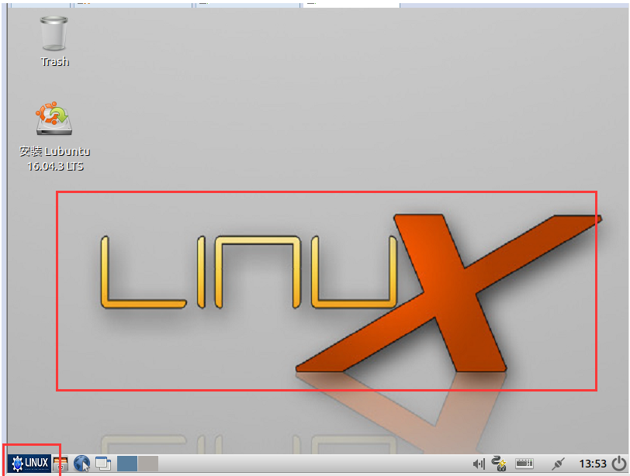

图4.1

## 系统关机显示的图标

目录：squashfs-root\usr\share\plymouth\themes\lubuntu-logo

文件：lubuntu_logo.png

分辨率：217X58

直接替换该文件即可。

## 开机文字和图片

开机文字和图片是livecd启动正式系统前进行显示的。内容位于newiso目录。

开机文字涉及目录：newiso\isolinux目录

开机图片涉及文件：newiso\casper\initrd.lz

修改过程十分复杂，已经制作成脚本，参考2_tar_splash.sh和3_build_splash.sh。修改的图片、文件放到work\splash目录。下面介绍有关文件：

en.tr、txt.cfg、zh_CN.tr、zh_TW.tr：开机文字文件，需要将修改后的文件放到newiso\isolinux目录，同时也要重新制定该目录的bootlogo文件。

splash.pcx：开机选择安装系统时显示的图片，pcx格式（用photoshop可修改、保存）。放到newiso\isolinux目录，同时也要重新制定该目录的bootlogo文件。

lubuntu_logo.png、progress_dot_on.png：系统启动过程显示的图片。需要重新制作，最后生成initrd.lz文件。

就本节实验而言，修改的地方有：

en.tr文件：

Install Lubuntu

改为

Install Lubuntu-KXS

Try Lubuntu without installing

改为

Try Lubuntu without installing-KXS

txt.cfg文件（红字部分）：

default live

label live

menu label ^Try Lubuntu without installing-KXS

kernel /casper/vmlinuz.efi

append file=/cdrom/preseed/lubuntu.seed boot=casper initrd=/casper/initrd.lz quiet splash ---

label live-install

menu label ^Install Lubuntu-KXS

kernel /casper/vmlinuz.efi

append file=/cdrom/preseed/lubuntu.seed boot=casper only-ubiquity initrd=/casper/initrd.lz quiet splash ---

label check

zh_CN.tr文件：

试用 Lubuntu 而不安装

改为

试用 Lubuntu 而不安装-人生

安装 Lubuntu

改为

安装 Lubuntu-何处

zh_TW.tr文件：

在不需安裝的情況下試用 Lubuntu

改为

在不需安裝的情況下試用 Lubuntu-天涯

安裝 Lubuntu

改为

安裝 Lubuntu-行客

效果如下（红框部分所示）：

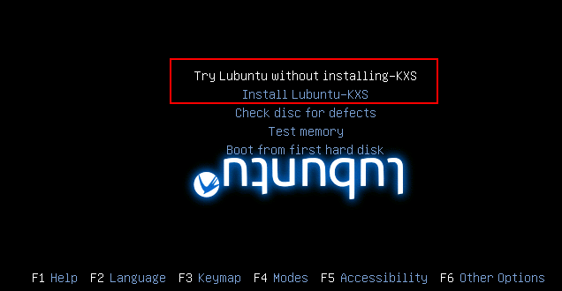

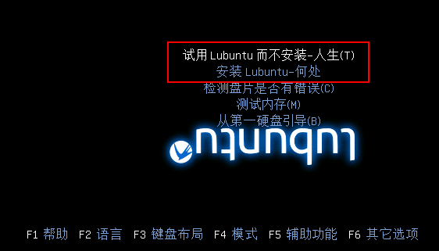

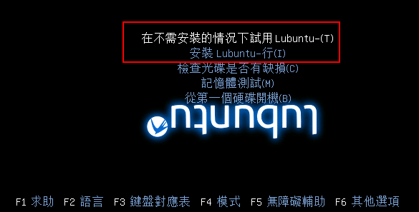

从图中看到，繁体中文效果不佳，原因未知，猜测和文字长度或者编码格式有关。

## 终端效果

终端使用lxterminal，配置文件目录为：

/usr/share/lxterminal/

配置文件（如终端默认字体、字体大小）

/usr/share/lxterminal/lxterminal.conf

修改示例：

[general]

**fontname=Ubuntu Mono 11**

selchars=-A-Za-z0-9,./?%&#:_

scrollback=100

修改的是fontname这一行。

说明：这是修改GUI的终端配置（字体选择和字体大小）。效果如下图红框所示。

默认为Monospace 10。

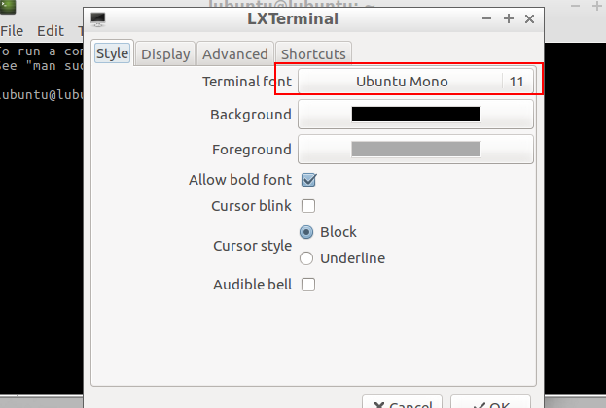

## 鼠标效果

使用chroot进入**squashfs-root目录**。

rm /etc/alternatives/x-cursor-theme

ln -s /usr/share/icons/DMZ-Black/cursor.theme /etc/alternatives/x-cursor-theme

此方法修改无效果，请参考下文。

## 修改桌面图标

方法：

修改目录：squashfs-root/usr/share/applications/下对应的文件。

比如，默认情况下启动，桌面会有安装系统的图标。下面修改图标的显示文字。

修改文件：squashfs-root/usr/share/applications/ubiquity.desktop

将安裝 RELEASE改为安装我的！系统！ RELEASE，或其它想显示的字符。重新制作ISO，启动ISO后，桌面出现效果如下：

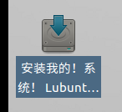

说明：通过修改配置文件，可以定制桌面图标显示的文字。

## 放置图标快捷到桌面

为了方便在桌面直接双击打开程序，需要放程序图标放到桌面上。

使用chroot进入**squashfs-root目录**。

创建/etc/skel/Desktop目录，将需要显示到桌面的图标文件拷贝到该目录。下面将firefox和终端快捷方式放到桌面：

mkdir -p /etc/skel/Desktop

cd /etc/skel/Desktop/

cp /usr/share/applications/firefox.desktop .

cp /usr/share/applications/lxterminal.desktop .

chmod +x *

效果：

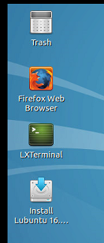

说明：此方式适用于默认lubuntu用户的情况。（注意和以下方式有区别，如果使用自添加用户的话，则本节设置方法无效）

## 启动菜单

修改的文件：usr/share/lxpanel/profile/Lubuntu/panels/panel

## 锁屏

锁屏使用xlock方案。

TODO

## 添加用户：普通用户latelee

使用chroot进入**squashfs-root目录**。

adduser latelee (回车，然后输入2次密码，一路回车即可)

将用户添加root权限：

addgroup -system admin

adduser latelee admin

命令说明：首先添加admin组，将latelee用户添加到admin组。

注：添加用户后，启动ISO时，会提示输入用户名密码，所以无法直接进入系统，是否需要此功能，三思而定。

效果图如下：

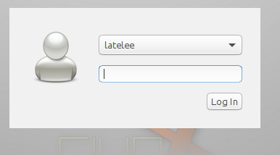

在此前提下，创建桌面快捷方式：

创建文件：/home/latelee/Desktop/lxterminal.desktop。Desktop目录默认没有，需要自行创建。

内容如下：

[Desktop Entry]

Type=Link

Name=LXTerminal

Icon=lxterminal

URL=/usr/share/applications/lxterminal.desktop

启动ISO，登陆后，桌面有图标出现。想要其它桌面图标，操作同理。桌面“快捷方式”位于/usr/share/applications/目录下。

说明：这个操作主要是在ISO光盘添加一个用户，并以该用户运行系统。如果想要默认的lubuntu用户，则不需要新加用户。

《《《《《《《《《《《《《《《《《《《《《《《《《《《《《《《TMPTMPTMPTMP

/etc/lightdm/lightdm-gtk-greeter.conf.d/30_lubuntu.conf

修改该文件，无效果。

[greeter]

logo=/usr/share/icons/lubuntu/places/64/start-here.svg

background=/usr/share/lubuntu/wallpapers/lubuntu-default-wallpaper.png

theme-name=Lubuntu-default

icon-theme-name=lubuntu

font-name=Ubuntu

xft-antialias=true

#xft-dpi=

xft-hintstyle=full

xft-rgba=rgb

TODO》》》》》》》》》》》》》》》》》》》》》》》》》》》》》》》》》》》》》TMPTMPTMPTMP

## 添加用户：root用户

添加密码：

# passwd root

TODO:按网上教程，不生效。

## 修改主题、鼠标样式

**下面是一种折中的方法。最好的方案暂时未找到。**

使用livecd启动，开机，用默认的lubuntu用户登陆，先修改好自己想要的主题、鼠标样式，设置好桌面上显示的图标，之后得到配置文件在/home/lubuntu/目录(在.config和.icons目录)，将这个目录做成压缩包（lubunut.tar.bz2），然后拷贝到制作ISO镜像的主机（建议用scp通过ssh来拷贝，快速）。

在主机上，chroot进入squashfs-root，添加用户（latelee）。退出chroot。详情参考前文。

然后将上面lubuntu目录压缩包（lubunut.tar.bz2）解压出来（本示例是放到work/lubuntu目录），拷贝到新用户名的home目录下(/home/latelee)。下面是一个示例(注：下面命令的当前目录在iso，work目录存放一些配置文件、图片等，squashfs-root是iso文件系统所在目录)。

拷贝主题、字体，等等：

cp work/lubuntu/.config/ squashfs-root/home/latelee/ -a

拷贝鼠标样式：

cp -a work/lubuntu/.icons/ squashfs-root/home/latelee/

拷贝桌面图标：

cp -a work/lubuntu/Desktop/ squashfs-root/home/latelee/

注意，为了保持权限一致性，需要执行以下命令更改权限：

chroot squashfs-root # 进入chroot环境

chown latelee:latelee /home/latelee/ -R

exit #退出chroot环境。

最后，制作光盘ISO，启动新的ISO，输入用户名和密码，即可看到修改后的效果。

## 时区

livecd默认是UTC时间，为了方便定制与实际时间对应起来，需要修改默认的时区。

使用chroot进入**squashfs-root目录**。将所需时区文件链接到/etc/localtime文件。下面示例是设置系统时间为东八区（上海）：

rm /etc/localtime

ln -s /usr/share/zoneinfo/Asia/Shanghai /etc/localtime

## 环境变量

使用chroot进入**squashfs-root目录**。

编辑文件/etc/bash.bashrc，在文件最后添加想要的环境变量或命令别名。比如默认是没有ll命令的，则可以添加：

alias ll='ls -alF'

alias la='ls -A'

alias l='ls -CF'

测试：即时生效：source /etc/bash.bashrc，然后输入ll即可看到生效了。

说明：修改这个文件，主要是方便定制一些命令。如果没有这方面的需要，则不用理会。

## 界面汉化

lubuntu默认情况下已经有部分界面汉化了，但不完整。系统的汉化需要对应语言包的支持（需要哪种语言则安装哪个语言支持包）。本节安装的是简体中文、繁体中文。语言包由世界各国志愿者维护（即每种语言，都需要人工进行翻译，放到mo或po文件里面）。

使用chroot进入squashfs-root，安装简体中文语言支持包：

apt-get install -y language-pack-zh-hans language-pack-gnome-zh-hans

繁体中文支持包：

apt-get install -y language-pack-zh-hant language-pack-gnome-zh-hant

英文包（注：默认已经安装了，所以会提示“升级”而不是安装）

apt-get install -y language-pack-en language-pack-gnome-en

下面对比原版和定制版本的效果

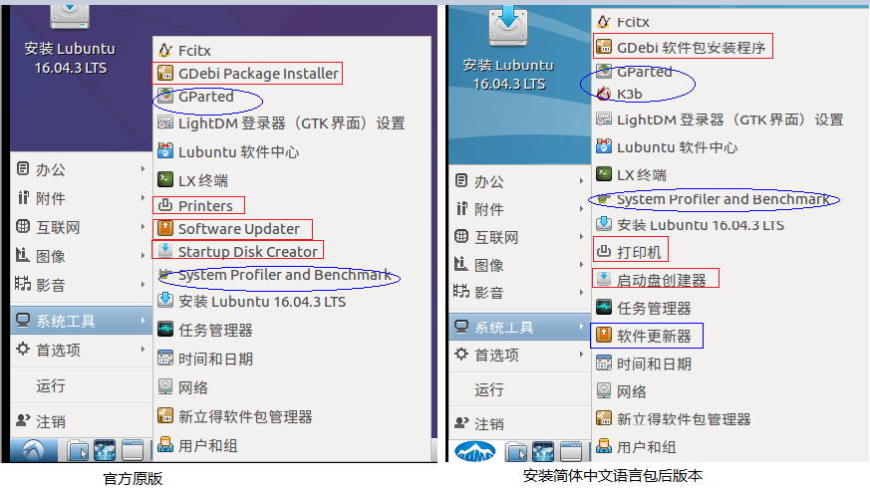

从图中看到，有部分已经进行了汉化，但有部分依然没有被汉化。根据网络为数不多的资料猜测，应该是语言包并没有全部翻译造成的。如果要完全汉化，只能通过修改语言包源码达到目的，而语言包是一个大工程，已超过本文范围了，故不涉及。

《《《《《《《《《《《《《《《《《《《《《《《《《《《《《《《《《《《《《《《《《《《《《《《《《《《《《《《《《《《《《《《《《《《《《《

附：

完整的语言支持包列表如下：

language-pack-af language-pack-gnome-ka language-pack-kde-pl

language-pack-af-base language-pack-gnome-ka-base language-pack-kde-pt

language-pack-am language-pack-gnome-kk language-pack-kde-ro

language-pack-am-base language-pack-gnome-kk-base language-pack-kde-ru

language-pack-an language-pack-gnome-km language-pack-kde-si

language-pack-an-base language-pack-gnome-km-base language-pack-kde-sk

language-pack-ar language-pack-gnome-kn language-pack-kde-sl

language-pack-ar-base language-pack-gnome-kn-base language-pack-kde-sr

language-pack-as language-pack-gnome-ko language-pack-kde-sv

language-pack-as-base language-pack-gnome-ko-base language-pack-kde-tg

language-pack-ast language-pack-gnome-ku language-pack-kde-th

language-pack-ast-base language-pack-gnome-ku-base language-pack-kde-tr

language-pack-az language-pack-gnome-lt language-pack-kde-ug

language-pack-az-base language-pack-gnome-lt-base language-pack-kde-uk

language-pack-be language-pack-gnome-lv language-pack-kde-vi

language-pack-be-base language-pack-gnome-lv-base language-pack-kde-zh-hans

language-pack-bg language-pack-gnome-mai language-pack-kde-zh-hant

language-pack-bg-base language-pack-gnome-mai-base language-pack-kk

language-pack-bn language-pack-gnome-mk language-pack-kk-base

language-pack-bn-base language-pack-gnome-mk-base language-pack-km

language-pack-bo language-pack-gnome-ml language-pack-km-base

language-pack-bo-base language-pack-gnome-ml-base language-pack-kn

language-pack-br language-pack-gnome-mn language-pack-kn-base

language-pack-br-base language-pack-gnome-mn-base language-pack-ko

language-pack-bs language-pack-gnome-mr language-pack-ko-base

language-pack-bs-base language-pack-gnome-mr-base language-pack-ku

language-pack-ca language-pack-gnome-ms language-pack-ku-base

language-pack-ca-base language-pack-gnome-ms-base language-pack-lt

language-pack-crh language-pack-gnome-my language-pack-lt-base

language-pack-crh-base language-pack-gnome-my-base language-pack-lv

language-pack-cs language-pack-gnome-nb language-pack-lv-base

language-pack-cs-base language-pack-gnome-nb-base language-pack-mai

language-pack-cy language-pack-gnome-nds language-pack-mai-base

language-pack-cy-base language-pack-gnome-nds-base language-pack-mk

language-pack-da language-pack-gnome-ne language-pack-mk-base

language-pack-da-base language-pack-gnome-ne-base language-pack-ml

language-pack-de language-pack-gnome-nl language-pack-ml-base

language-pack-de-base language-pack-gnome-nl-base language-pack-mn

language-pack-dz language-pack-gnome-nn language-pack-mn-base

language-pack-dz-base language-pack-gnome-nn-base language-pack-mr

language-pack-el language-pack-gnome-oc language-pack-mr-base

language-pack-el-base language-pack-gnome-oc-base language-pack-ms

language-pack-en language-pack-gnome-or language-pack-ms-base

language-pack-en-base language-pack-gnome-or-base language-pack-my

language-pack-eo language-pack-gnome-pa language-pack-my-base

language-pack-eo-base language-pack-gnome-pa-base language-pack-nb

language-pack-es language-pack-gnome-pl language-pack-nb-base

language-pack-es-base language-pack-gnome-pl-base language-pack-nds

language-pack-et language-pack-gnome-pt language-pack-nds-base

language-pack-et-base language-pack-gnome-pt-base language-pack-ne

language-pack-eu language-pack-gnome-ro language-pack-ne-base

language-pack-eu-base language-pack-gnome-ro-base language-pack-nl

language-pack-fa language-pack-gnome-ru language-pack-nl-base

language-pack-fa-base language-pack-gnome-ru-base language-pack-nn

language-pack-fi language-pack-gnome-si language-pack-nn-base

language-pack-fi-base language-pack-gnome-si-base language-pack-oc

language-pack-fr language-pack-gnome-sk language-pack-oc-base

language-pack-fr-base language-pack-gnome-sk-base language-pack-or

language-pack-ga language-pack-gnome-sl language-pack-or-base

language-pack-ga-base language-pack-gnome-sl-base language-pack-pa

language-pack-gd language-pack-gnome-sq language-pack-pa-base

language-pack-gd-base language-pack-gnome-sq-base language-pack-pl

language-pack-gl language-pack-gnome-sr language-pack-pl-base

language-pack-gl-base language-pack-gnome-sr-base language-pack-pt

language-pack-gnome-af language-pack-gnome-sv language-pack-pt-base

language-pack-gnome-af-base language-pack-gnome-sv-base language-pack-ro

language-pack-gnome-am language-pack-gnome-ta language-pack-ro-base

language-pack-gnome-am-base language-pack-gnome-ta-base language-pack-ru

language-pack-gnome-an language-pack-gnome-te language-pack-ru-base

language-pack-gnome-an-base language-pack-gnome-te-base language-pack-si

language-pack-gnome-ar language-pack-gnome-tg language-pack-si-base

language-pack-gnome-ar-base language-pack-gnome-tg-base language-pack-sk

language-pack-gnome-as language-pack-gnome-th language-pack-sk-base

language-pack-gnome-as-base language-pack-gnome-th-base language-pack-sl

language-pack-gnome-ast language-pack-gnome-tr language-pack-sl-base

language-pack-gnome-ast-base language-pack-gnome-tr-base language-pack-sq

language-pack-gnome-az language-pack-gnome-ug language-pack-sq-base

language-pack-gnome-az-base language-pack-gnome-ug-base language-pack-sr

language-pack-gnome-be language-pack-gnome-uk language-pack-sr-base

language-pack-gnome-be-base language-pack-gnome-uk-base language-pack-sv

language-pack-gnome-bg language-pack-gnome-uz language-pack-sv-base

language-pack-gnome-bg-base language-pack-gnome-uz-base language-pack-ta

language-pack-gnome-bn language-pack-gnome-vi language-pack-ta-base

language-pack-gnome-bn-base language-pack-gnome-vi-base language-pack-te

language-pack-gnome-bo language-pack-gnome-xh language-pack-te-base

language-pack-gnome-bo-base language-pack-gnome-xh-base language-pack-tg

language-pack-gnome-br language-pack-gnome-zh-hans language-pack-tg-base

language-pack-gnome-br-base language-pack-gnome-zh-hans-base language-pack-th

language-pack-gnome-bs language-pack-gnome-zh-hant language-pack-th-base

language-pack-gnome-bs-base language-pack-gnome-zh-hant-base language-pack-touch-ast

language-pack-gnome-ca language-pack-gu language-pack-touch-bg

language-pack-gnome-ca-base language-pack-gu-base language-pack-touch-bs

language-pack-gnome-crh language-pack-he language-pack-touch-ca

language-pack-gnome-crh-base language-pack-he-base language-pack-touch-cs

language-pack-gnome-cs language-pack-hi language-pack-touch-da

language-pack-gnome-cs-base language-pack-hi-base language-pack-touch-de

language-pack-gnome-cy language-pack-hr language-pack-touch-el

language-pack-gnome-cy-base language-pack-hr-base language-pack-touch-en

language-pack-gnome-da language-pack-hu language-pack-touch-es

language-pack-gnome-da-base language-pack-hu-base language-pack-touch-eu

language-pack-gnome-de language-pack-ia language-pack-touch-fi

language-pack-gnome-de-base language-pack-ia-base language-pack-touch-fr

language-pack-gnome-dz language-pack-id language-pack-touch-gd

language-pack-gnome-dz-base language-pack-id-base language-pack-touch-gl

language-pack-gnome-el language-pack-is language-pack-touch-he

language-pack-gnome-el-base language-pack-is-base language-pack-touch-hr

language-pack-gnome-en language-pack-it language-pack-touch-hu

language-pack-gnome-en-base language-pack-it-base language-pack-touch-id

language-pack-gnome-eo language-pack-ja language-pack-touch-it

language-pack-gnome-eo-base language-pack-ja-base language-pack-touch-ja

language-pack-gnome-es language-pack-ka language-pack-touch-ko

language-pack-gnome-es-base language-pack-ka-base language-pack-touch-lt

language-pack-gnome-et language-pack-kde-ar language-pack-touch-lv

language-pack-gnome-et-base language-pack-kde-bg language-pack-touch-ms

language-pack-gnome-eu language-pack-kde-bs language-pack-touch-nb

language-pack-gnome-eu-base language-pack-kde-ca language-pack-touch-nl

language-pack-gnome-fa language-pack-kde-cs language-pack-touch-oc

language-pack-gnome-fa-base language-pack-kde-da language-pack-touch-pa

language-pack-gnome-fi language-pack-kde-de language-pack-touch-pl

language-pack-gnome-fi-base language-pack-kde-el language-pack-touch-pt

language-pack-gnome-fr language-pack-kde-en language-pack-touch-ro

language-pack-gnome-fr-base language-pack-kde-es language-pack-touch-ru

language-pack-gnome-ga language-pack-kde-et language-pack-touch-sk

language-pack-gnome-ga-base language-pack-kde-eu language-pack-touch-sl

language-pack-gnome-gd language-pack-kde-fa language-pack-touch-sr

language-pack-gnome-gd-base language-pack-kde-fi language-pack-touch-sv

language-pack-gnome-gl language-pack-kde-fr language-pack-touch-tr

language-pack-gnome-gl-base language-pack-kde-ga language-pack-touch-ug

language-pack-gnome-gu language-pack-kde-gl language-pack-touch-uk

language-pack-gnome-gu-base language-pack-kde-he language-pack-touch-zh-hans

language-pack-gnome-he language-pack-kde-hi language-pack-touch-zh-hant

language-pack-gnome-he-base language-pack-kde-hr language-pack-tr

language-pack-gnome-hi language-pack-kde-hu language-pack-tr-base

language-pack-gnome-hi-base language-pack-kde-ia language-pack-ug

language-pack-gnome-hr language-pack-kde-is language-pack-ug-base

language-pack-gnome-hr-base language-pack-kde-it language-pack-uk

language-pack-gnome-hu language-pack-kde-ja language-pack-uk-base

language-pack-gnome-hu-base language-pack-kde-kk language-pack-uz

language-pack-gnome-ia language-pack-kde-km language-pack-uz-base

language-pack-gnome-ia-base language-pack-kde-ko language-pack-vi

language-pack-gnome-id language-pack-kde-lt language-pack-vi-base

language-pack-gnome-id-base language-pack-kde-lv language-pack-xh

language-pack-gnome-is language-pack-kde-mr language-pack-xh-base

language-pack-gnome-is-base language-pack-kde-nb language-pack-zh-hans

language-pack-gnome-it language-pack-kde-nds language-pack-zh-hans-base

language-pack-gnome-it-base language-pack-kde-nl language-pack-zh-hant

language-pack-gnome-ja language-pack-kde-nn language-pack-zh-hant-base

language-pack-gnome-ja-base language-pack-kde-pa

》》》》》》》》》》》》》》》》》》》》》》》》》》》》》》》》》》》》》》》》》》》》》》》》》》》》》》》》》》》》》》》》》》》》》》》》

## 输入法

安装fcitx拼音、五笔：

apt-get update # 更新源

apt-get install -y fcitx-pinyin fcitx-table-wubi fcitx-table-wbpy # 依次是拼音、五笔、五笔拼音

另外，网上有说法要添加以下源：

add-apt-repository ppa:fcitx-team/stable

经测试，不添加也可以正常安装。

输入法选择界面：

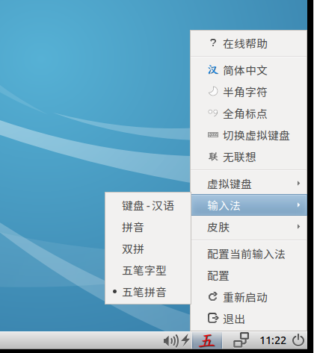

演示效果图如下：

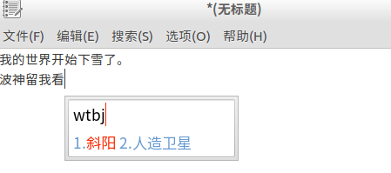

fcitx拼音、五笔在中文环境才能显示出来，英文环境无法使用。

注：fcitx从源码安装十分麻烦，依赖库有十多个，详细参考以下文章：

<https://fcitx-im.org/wiki/Compile_from_source>

## 删除软件安装途径

为防止源更新，需要删除ISO安装软件的途径。安装软件的途径有：apt、dpkg、新立得（synpatic）、软件中心。只要将其删除掉，则在启动ISO时就无法再安装软件了。

使用chroot进入squashfs-root目录。

卸载synpatic:

apt-get remove -y synaptic

卸载软件中心：

apt-get remove -y lubuntu-software-center

卸载gdebi：

apt-get remove -y gdebi gdebi-gtk

删除apt、dpkg：

rm -rf $(find /usr -name "*dpkg*") $(find /usr -name "*apt*")

rm -rf $(find /etc -name "*dpkg*") $(find /etc -name "*apt*")

命令解释：删除所有带“dpkg”、“apt”字样的文件。

**注意，此操作具备一定危险，谨慎操作。如果不是在chroot环境，会将主机的dpkg和apt删除掉。三思而定。**